**自动控制理论A**

**Matlab**仿真实验报告

|  |  |
| --- | --- |
| 实验名称 | ：基于根轨迹的性能分析  线性系统频率特性分析 |
| 姓名 |  |
| 学号 |  |
| 班级 |  |
| 撰写日期 | ：2022年12月27日 |

哈尔滨工业大学（深圳）

1. 基于根轨迹的性能分析
2. 对开环传递函数*G*(*s*)*、G*1(*s*)和 *G*2(*s*)分别画出关于根轨迹增益*k*的闭环根轨迹图，给出根轨迹的分离点、与虚轴的交点，给出使闭环系统稳定的参数*k*的范围。

①



m文件代码

|  |
| --- |
| num = [1, 2, 4];  den = conv(conv([1, 4, 0], [1, 6]), [1, 1.4, 1]);  sys = tf(num, den);  figure(1);  step(sys/(1+sys));  figure(2);  rlocus(sys);  axis([-8, 2, -6, 6])  [k, phase] = rlocfind(sys) |

单位阶跃响应图

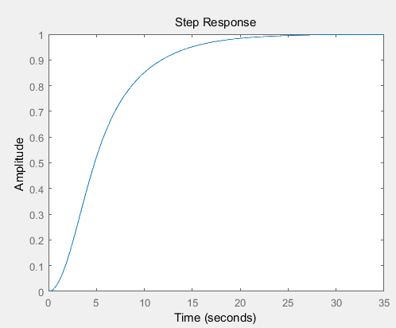

上图为k=1时G(s)对应的单位负反馈系统的单位阶跃响应，下图为G(s)的根轨迹图，可得根轨迹分离点为-2.36，与虚轴交点为±1.22j，±2.19j和±3.72j，使闭环系统稳定的参数k的范围为0<k<15.9或69.8<k<161。

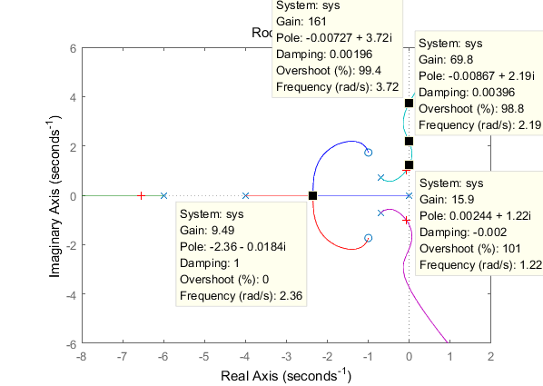

②



m文件代码

|  |
| --- |
| num = [1];  den = conv([1, 4, 0], [1, 4, 20]);  sys = tf(num, den);  figure(1);  step(sys/(1+sys));  figure(2);  rlocus(sys);  axis([-8, 2, -6, 6])  [k, phase] = rlocfind(sys) |

单位阶跃响应图

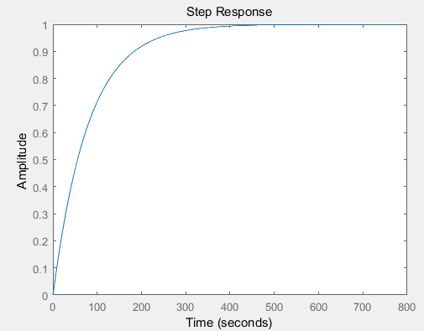

上图为k=1时G1(s)对应的单位负反馈系统的单位阶跃响应，下图为G1(s)的根轨迹图，可得根轨迹分离点为-2和-2±2.49j，与虚轴交点为±3.16j，使闭环系统稳定的参数k的范围为0<k<257。

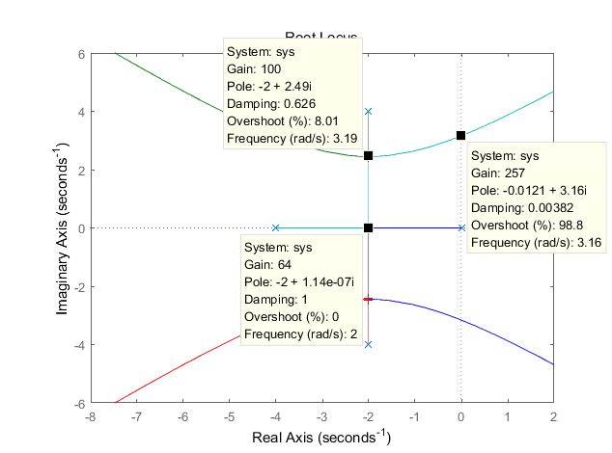

③



m文件代码

|  |
| --- |
| num = [1 5 5];  den = conv([1, 1, 0], [1, 2, 2]);  sys = tf(num, den);  figure(1);  step(sys/(1+sys));  figure(2);  rlocus(sys);  axis([-5, 2, -6, 6])  [k, phase] = rlocfind(sys) |

单位阶跃响应图

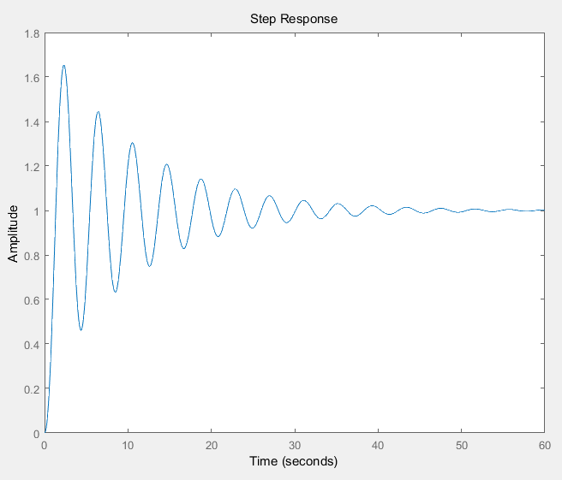

上图为k=1时G2(s)对应的单位负反馈系统的单位阶跃响应，下图为G2(s)的根轨迹图，可得根轨迹分离点为-1.67和-0.614，与虚轴交点为±1.76j，使闭环系统稳定的参数k的范围为0<k<1.46。

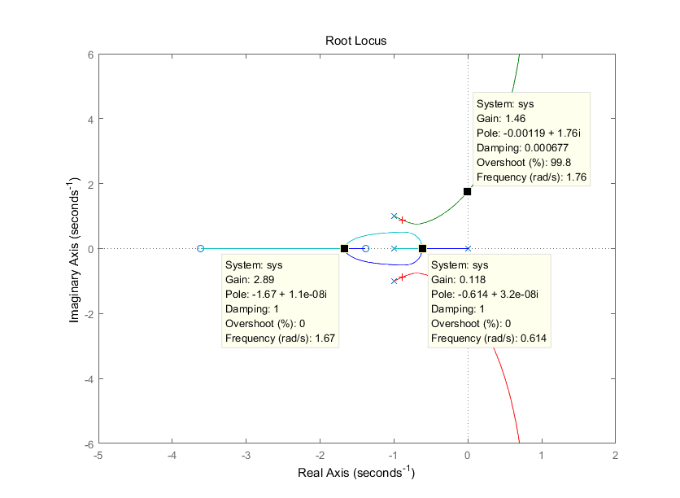

1. 对开环传递函数*G*(*s*)*、G*1(*s*)和 *G*2(*s*)，借助等阻尼比射线，找出使闭环主导极点的阻尼比在0.3～0.8之间的某一根轨迹增益，画出在该增益下单位反馈闭环系统的阶跃响应。比较从阶跃响应上得到超调与从根轨迹信息框里的超调，进而给出简单的结论。

①G(s)



m文件代码

|  |
| --- |
| num = [1, 2, 4];  den = conv(conv([1, 4, 0], [1, 6]), [1, 1.4, 1]);  sys = tf(num, den);  figure(1);  rlocus(sys);  axis([-8, 2, -6, 6])  grid on;  figure(2);  step((2.44*sys)/(1+2.44*sys)); |

运行结果

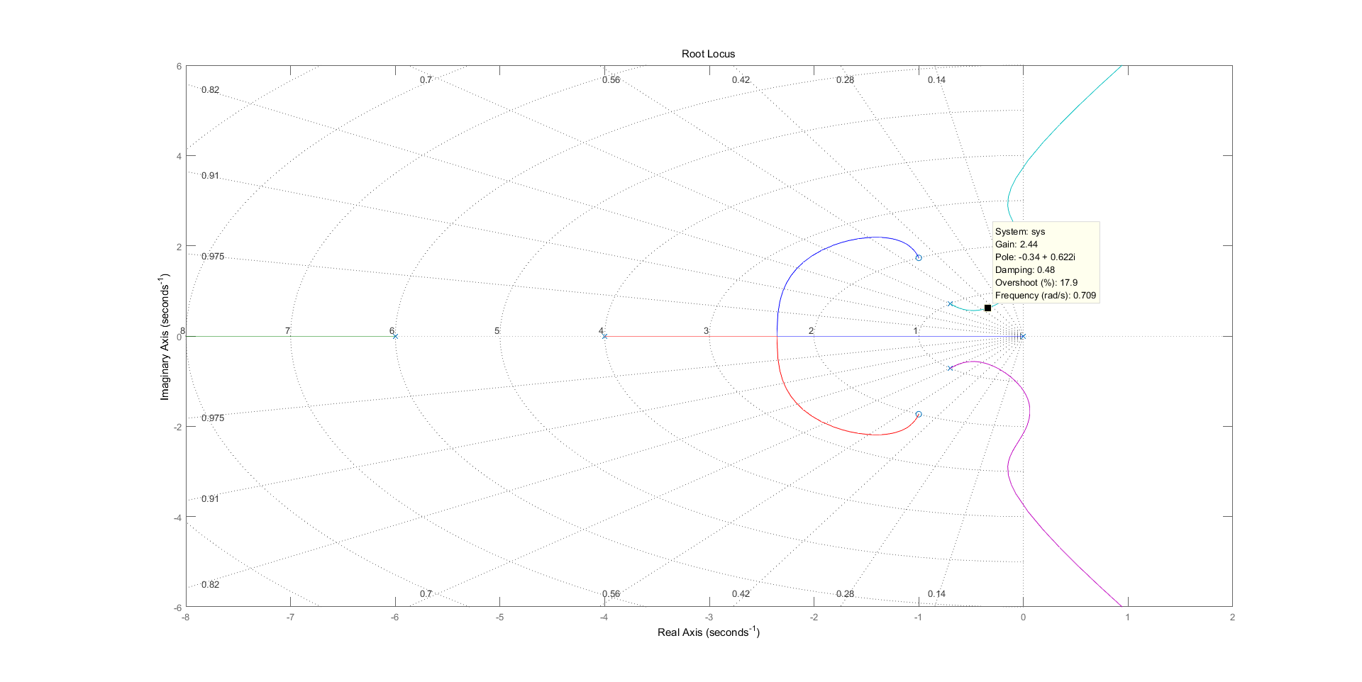

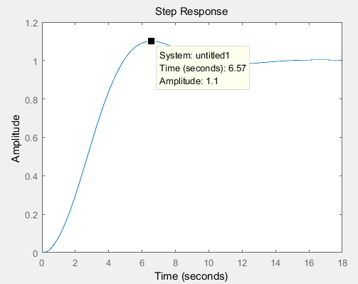

选择根轨迹增益为k=2.44，此时阻尼比为ξ=0.48，由根轨迹信息框得主导极点的超调量为σ=17.9%，由根轨迹增益绘制系统单位阶跃响应，得此时超调量为σ=11%。

②G1(s)



m文件代码

|  |
| --- |
| num = [1];  den = conv([1, 4, 0], [1, 4, 20]);  sys1 = tf(num, den);  figure(1);  rlocus(sys);  axis([-8, 2, -6, 6])  grid on;  figure(2);  step((127*sys)/(1+127*sys)); |

运行结果

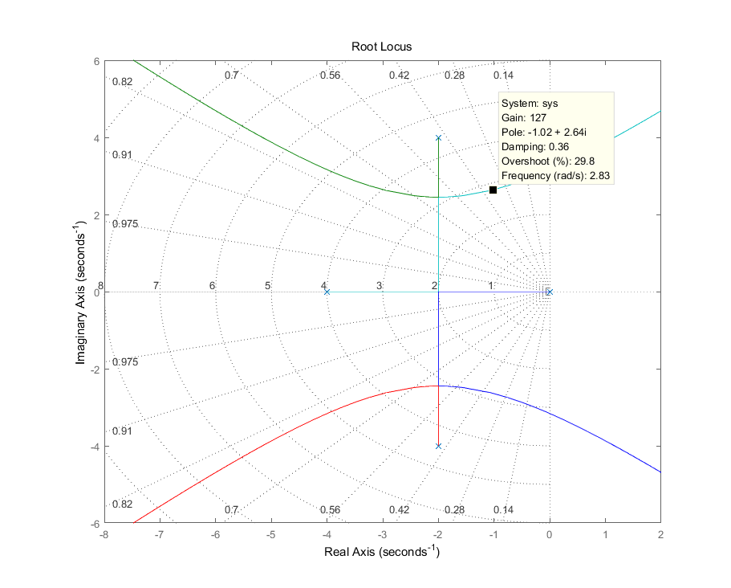

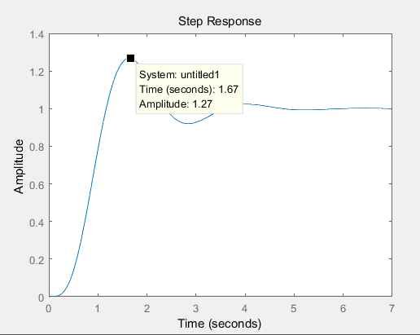

选择根轨迹增益为k=127，此时阻尼比为ξ=0.36，由根轨迹信息框得主导极点的超调量为σ=29.8%，由根轨迹增益绘制系统单位阶跃响应，得此时超调量为σ=27%。

③G2(s)



m文件代码

|  |
| --- |
| num = [1 5 5];  den = conv([1, 1, 0], [1, 2, 2]);  sys = tf(num, den);  figure(1);  rlocus(sys);  axis([-5, 2, -6, 6])  grid on;  figure(2);  step((0.287*sys)/(1+0.287*sys)); |

运行结果

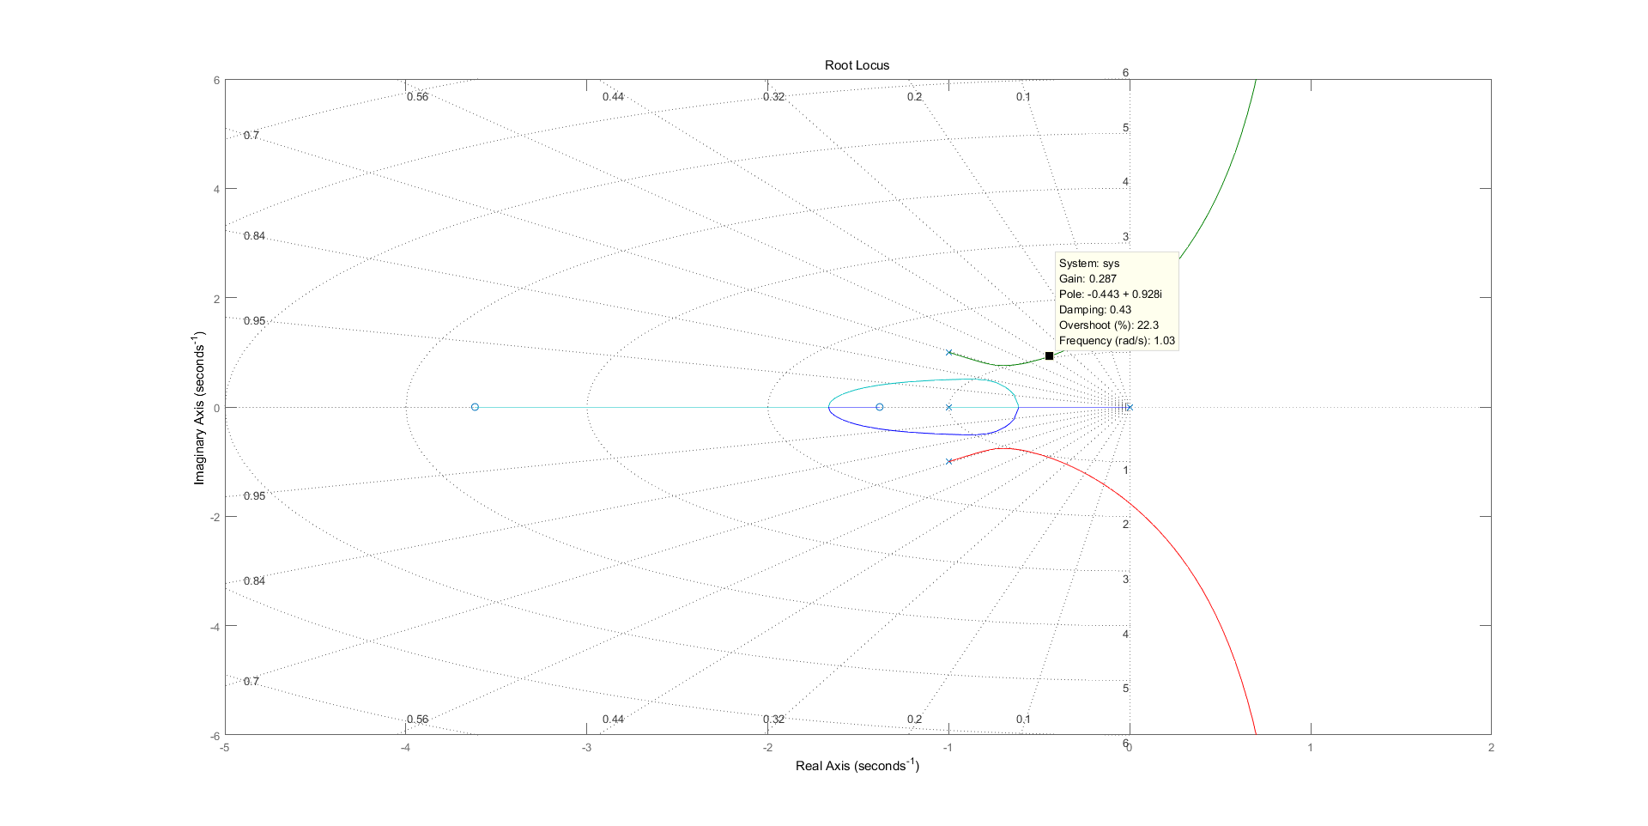

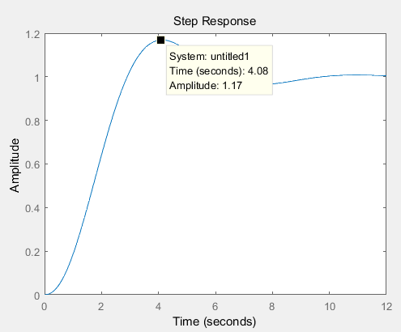

选择根轨迹增益为k=0.287，此时阻尼比为ξ=0.43，由根轨迹信息框得主导极点的超调量为σ=22.3%，由根轨迹增益绘制系统单位阶跃响应，得此时超调量为σ=17%。

①G1(s)



m文件代码

|  |
| --- |
| num = [1 5 5];  den = conv([1, 1, 0], [1, 2, 2]);  sys = tf(num, den);  figure(1);  rlocus(sys);  axis([-5, 2, -6, 6])  grid on;  figure(2);  step((0.287*sys)/(1+0.287*sys)); |

运行结果



选择根轨迹增益为k=0.287，此时阻尼比为ξ=0.43，由根轨迹信息框得主导极点的超调量为σ=22.3%，由根轨迹增益绘制系统单位阶跃响应，得此时超调量为σ=17%。

**简单的结论：综合上面三个系统分别由阶跃响应和根轨迹信息框中获得的超调可得系统的阶跃响应超调量主要由闭环主导极点的超调量决定。**

1. 对开环传递函数*G*3(*s*)画出不同零点时的根轨迹，并与不含零点时的根轨迹进行比较，给出简单的结论。



m文件代码

|  |
| --- |
| for z = [-100, -10, -1, -0.1, -0.01, 0]  num = [1 -z];  den = [1 2 2 0];  sys = tf(num, den);  figure;  rlocus(sys);  figure;  step(sys/(1+sys));  end |

下图中左侧由上至下分别为没有附加零点时（z=0时）的根轨迹，附加零点z=-0.01时的根轨迹，附加零点z=-0.1时的根轨迹，附加零点时z=-1时的根轨迹，附加零点时z=-10时的根轨迹，附加零点时z=-100时的根轨迹；右侧分别为对应的闭环系统在根轨迹增益为k=1时的单位阶跃响应。当开环传函G3(s)的零点距离虚轴越来越远时，实轴上的根轨迹越来越长（实轴上根轨迹的起点为原点，终点为该零点），同时左半平面的根轨迹逐渐与虚轴出现交点，使得部分根轨迹增益时闭环系统不再稳定。从单位阶跃响应可以得出，开环传函的零点会影响闭环系统的响应速度，稳态增益和稳定性。

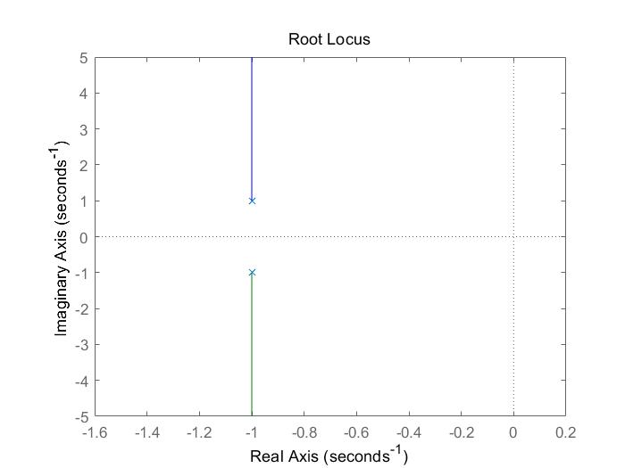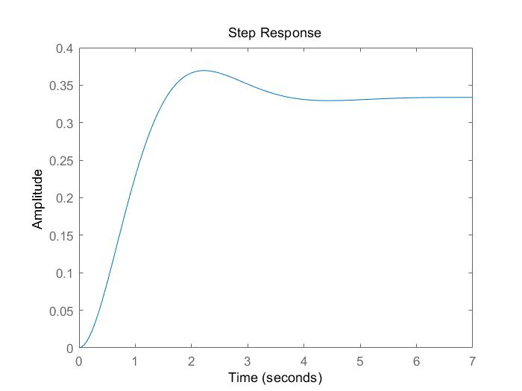

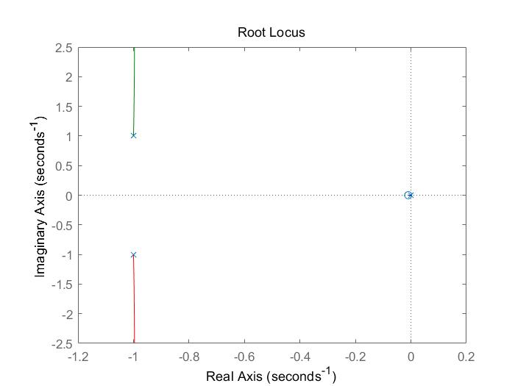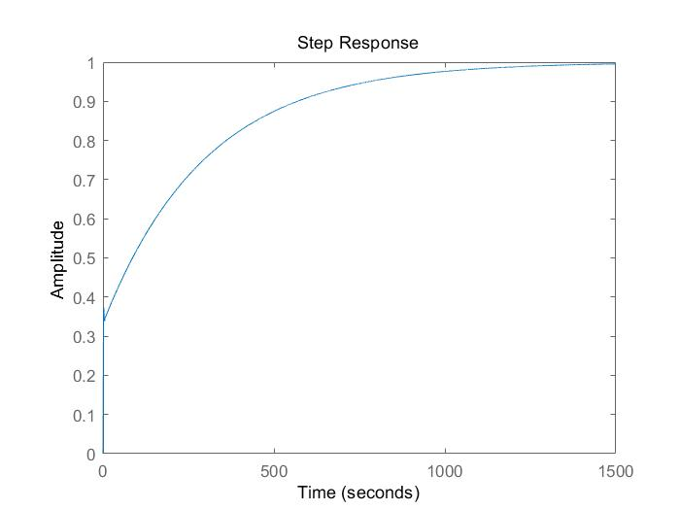

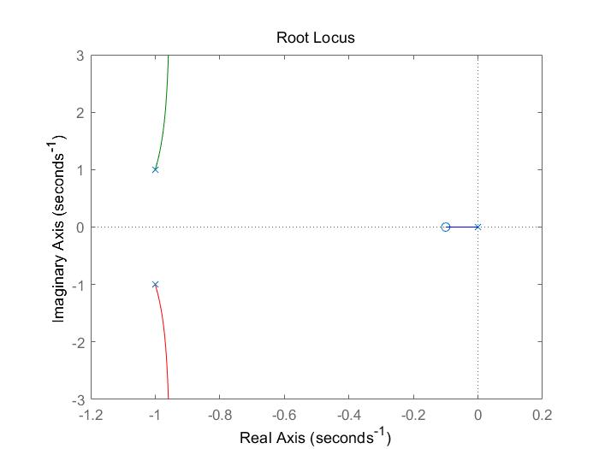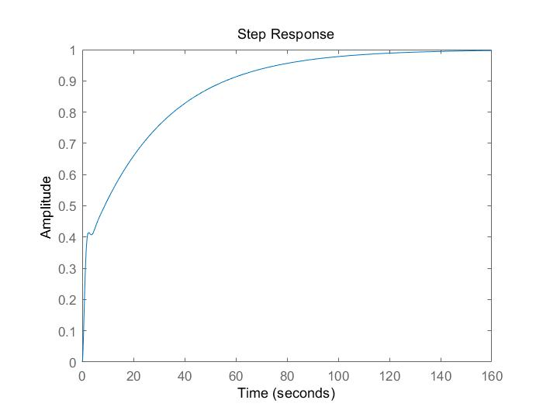

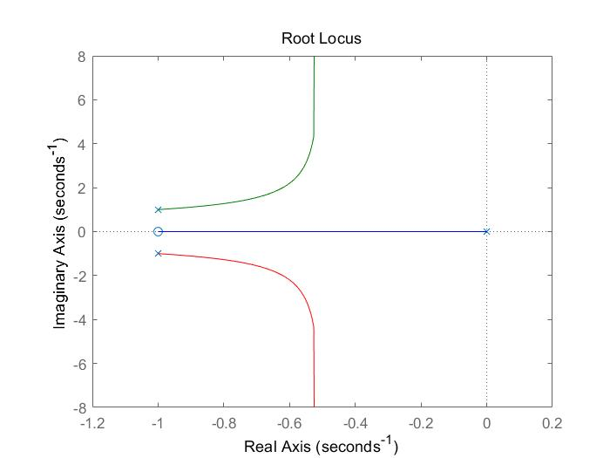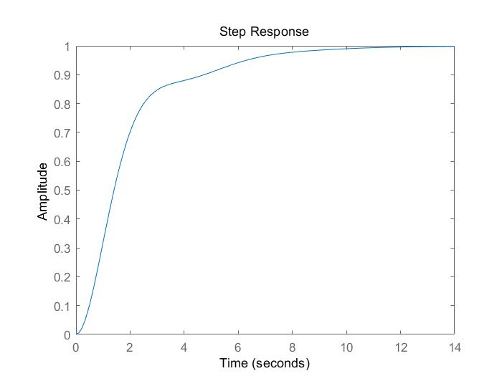

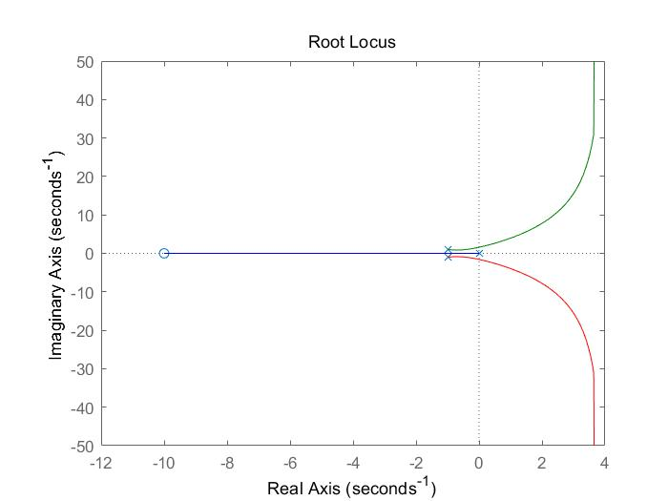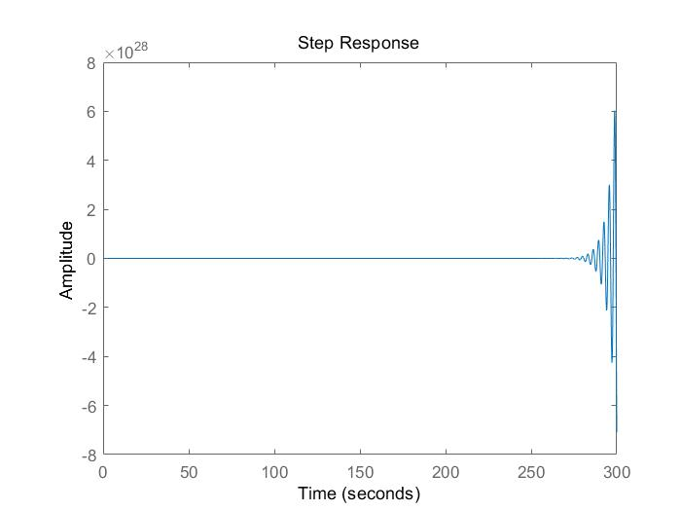

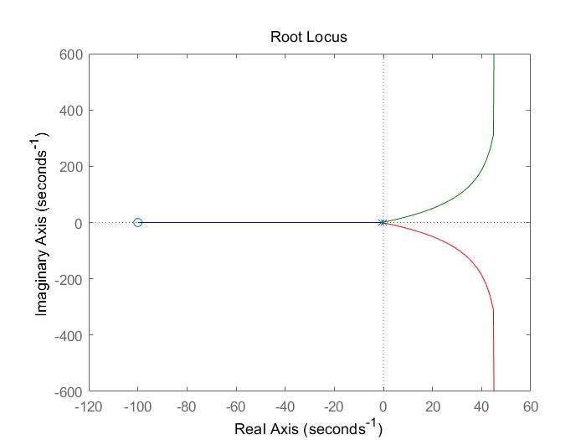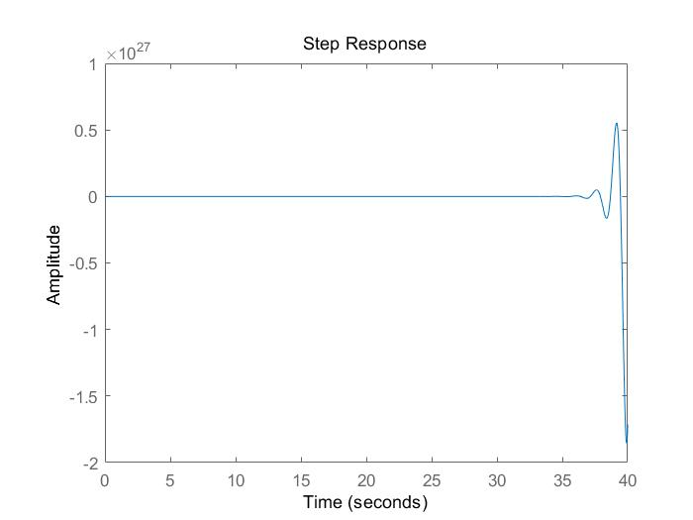

1. 线性系统的频率特性分析
2. 固定*K*和*T*, 在同一幅图里绘制一阶惯性环节和非最小相位的惯性环节的Nyquist图，说明它们的Nyquist图的关系。

|  |
| --- |
| K=2;  T=1;  num=[K];  den1=[T,1];  sys1=tf(num,den1);  nyquist(sys1);  hold on;  den2=[T,-1];  sys2=tf(num,den2);  nyquist(sys2);  grid; |

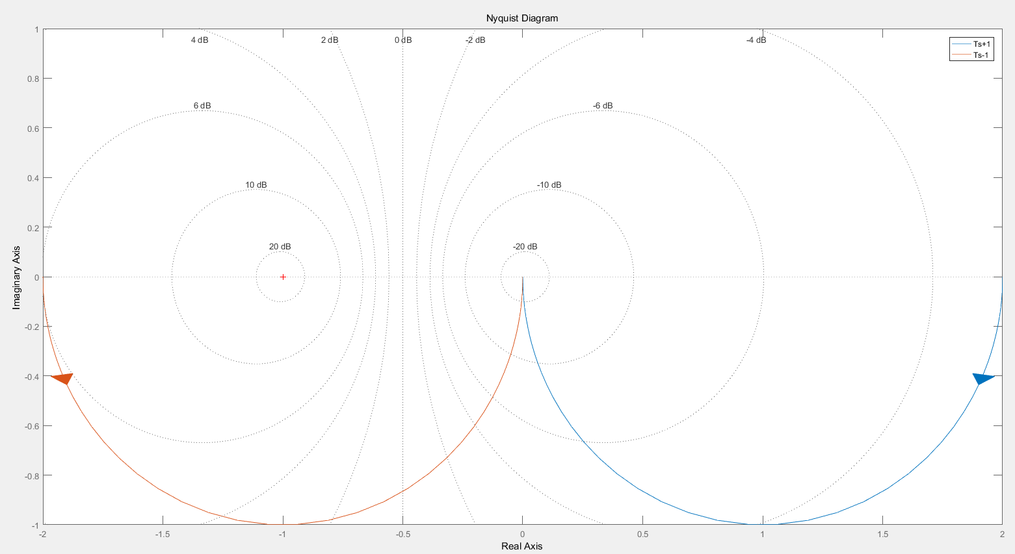

上图为一阶惯性环节的奈奎斯特图（取K=2，T=1）。由图像可知，最小相位环节和非最小相位环节关于虚轴对称。

1. 固定*K*和*T*, 在同一幅图里绘制一阶惯性环节和非最小相位的惯性环节的Bode图，说明它们的Bode图的关系。

|  |
| --- |
| K=2;  T=1;  num=[K];  den1=[T,1];  sys1=tf(num,den1);  bode(sys1);  hold on;  den2=[T,-1];  sys2=tf(num,den2);  bode(sys2);  grid; |

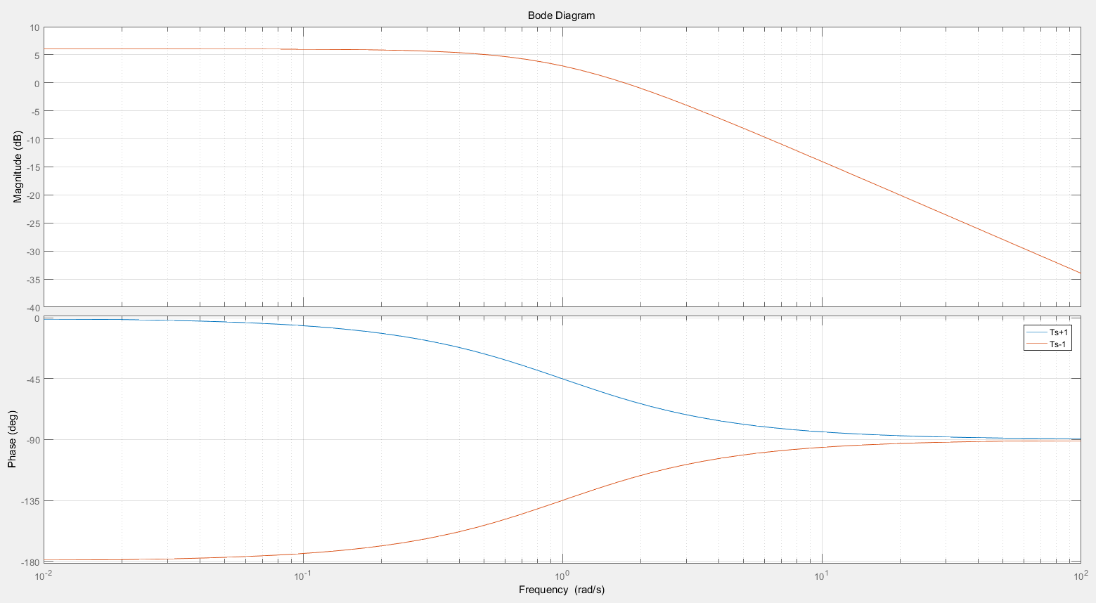

上图为一阶惯性环节的波特图（取K=2，T=1）。由图像可知，最小相位环节和非最小相位环节的幅频特性相同，相频特性关于对称。

1. 固定*K*，分别在同一幅图绘制不同*T*时一阶惯性环节的Nyquist图和Bode图，分析*T*的变化对Nyquist曲线和Bode图的影响。

|  |
| --- |
| K=2;  for T=[0.01,0.1,1,10,100]  num=[K];  den=[T,1];  sys=tf(num,den);  nyquist(sys); (bode(sys);)  hold on;  end  legend('T=0.01','T=0.1','T=1','T=10','T=100');  grid; |

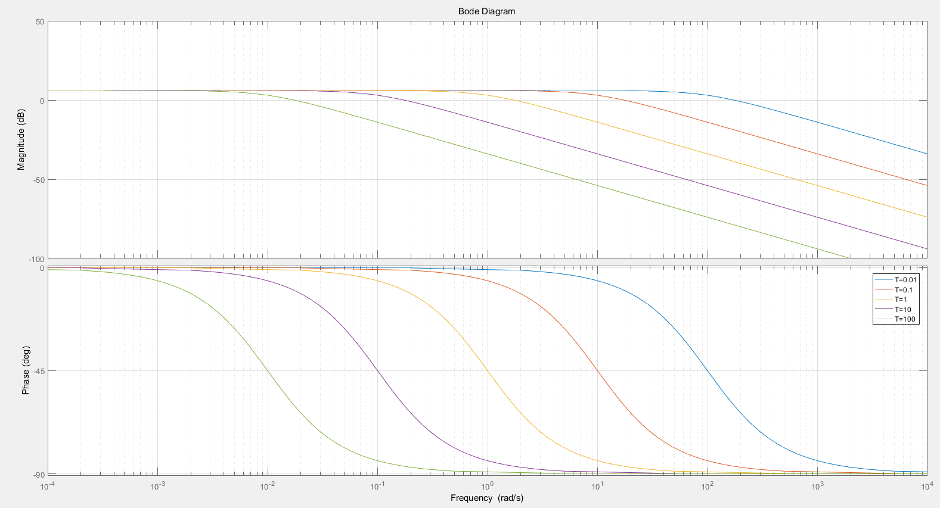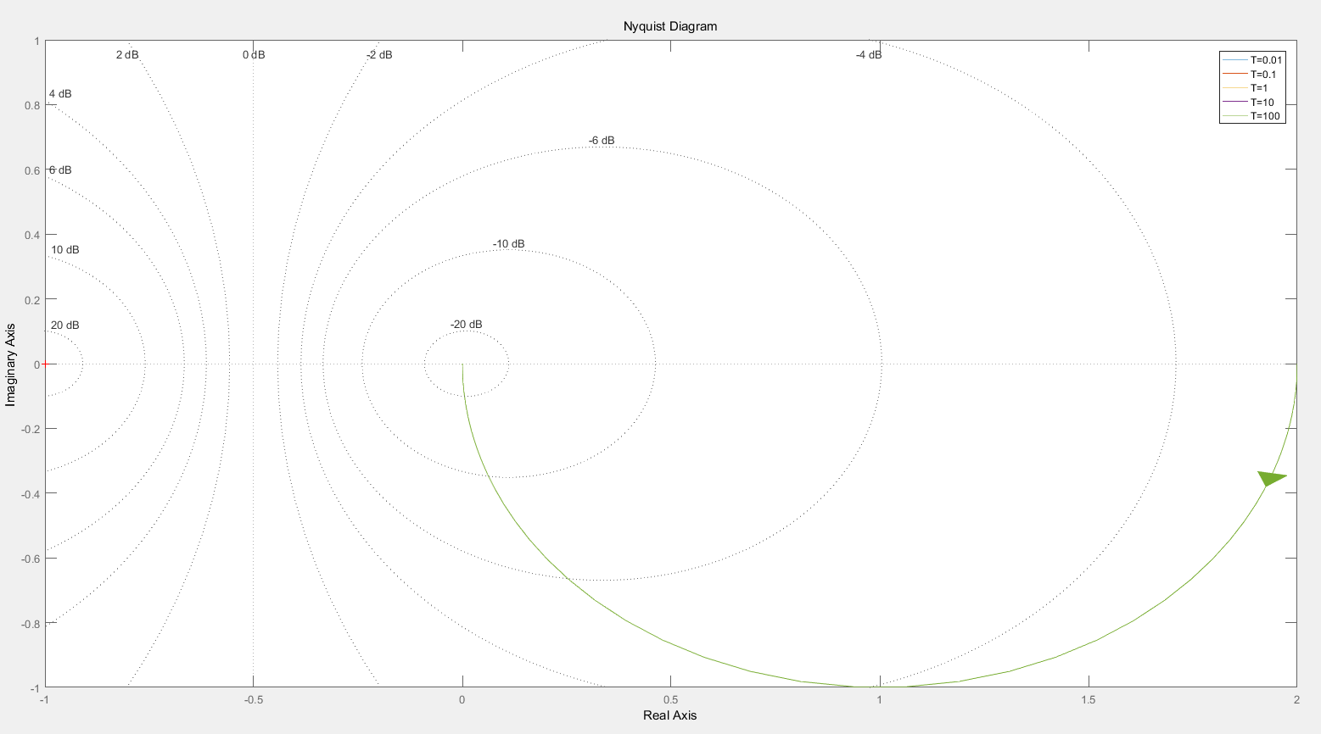

上图分别为T=[0.01,0.1,1,10,100]时的波特图和奈奎斯特图（固定K=2）。由上图可知，固定K时，T的变化对奈奎斯特图没有影响，而T增大时波特图的幅频特性和相频特性向左平移。

1. 固定*T*，分别在同一幅图绘制不同*K*时一阶惯性环节的Nyquist图和Bode图，分析*K*的变化对Nyquist曲线和Bode图的影响。

|  |
| --- |
| T=1;  for K=[0.5,1,2,4,8]  num=[K];  den=[T,1];  sys=tf(num,den);  figure(1);  nyquist(sys); (bode(sys);)  hold on;  end  legend('K=0.5','K=1','K=2','K=4','K=8');  grid; |

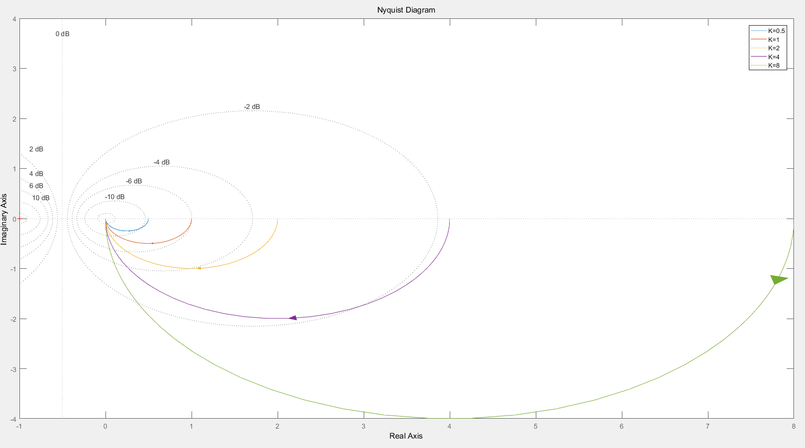

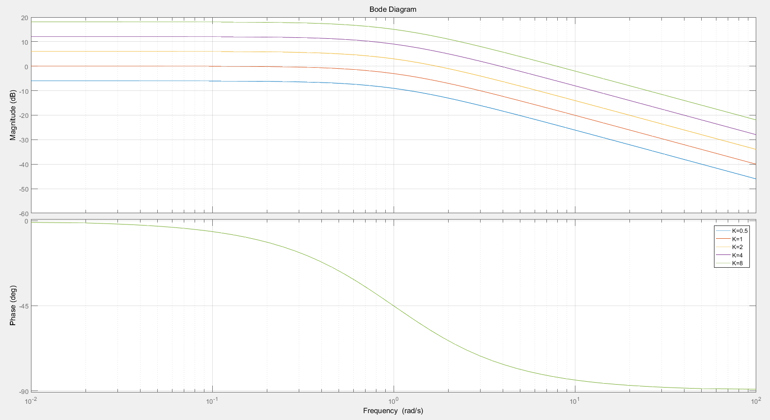

上图分别为K=[0.5,1,2,4,8]时的波特图和奈奎斯特图（固定T=1）。由上图可知，固定T时，增大K时奈奎斯特图半径变大，圆心向右平移，且始终保证图像的左顶点与原点重合，波特图相频特性不变，幅频特性增大。

1. *T*固定，分别在同一幅图绘制不同阻尼比时二阶振荡环节的Nyquist图和Bode图，分析阻尼比的变化对Nyquist曲线和Bode图的影响。

|  |
| --- |
| T=1;  for e=[0.2,0.3,0.5,0.707,0.9]  num=[1];  den=[T*T,2*T*e,1];  sys=tf(num,den);  figure(1);  nyquist(sys);(bode(sys))  hold on;  end  legend('ξ=0.2','ξ=0.3','ξ=0.5','ξ=0.707','K=ξ=0.9');  grid; |

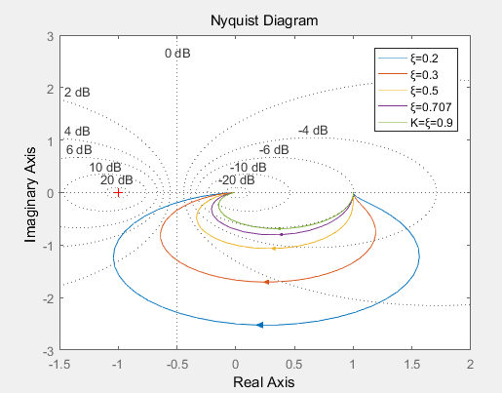

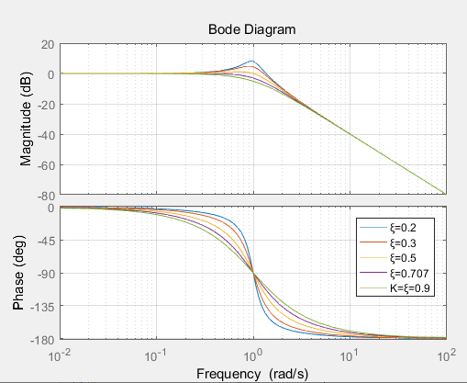

固定T=1，由上图可知，当阻尼比变大时幅频特性逐渐出现谐振现象，并且随阻尼比变大谐振放大倍数增大；相频特性随阻尼比变大而变化越来越剧烈；奈奎斯特图随阻尼比增加而变小。

1. 阻尼比固定，分别在同一幅图绘制不同时间常数时的Nyquist图和Bode图，分析时间常数*T*的变化对Nyquist曲线和Bode图的影响。

|  |
| --- |
| e=0.5;  for T=[0.01,0.1,1,10,100]  num=[1];  den=[T*T,2*T*e,1];  sys=tf(num,den);  figure(1);  nyquist(sys);(bode(sys))  hold on;  end  legend('T=0.01','T=0.1','T=1','T=10','T=100');  grid; |

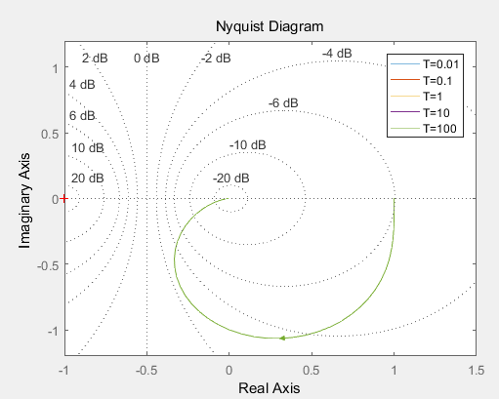

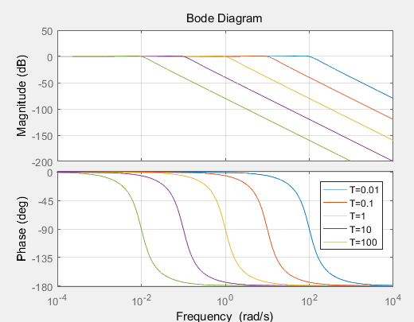

固定ξ=0.5，由上图可知，当时间常数增大时波特图幅频特性和相频特性向左平移，奈奎斯特图不变。

1. *K*固定，分别在同一幅图绘制不同时间常数*T*时的Nyquist图和Bode图，分析时间常数*T*的变化对Nyquist曲线和Bode图的影响。

|  |
| --- |
| K=2;  for T=[0.01,0.1,1,10,100]  num=[K];  den=[T,1,0];  sys=tf(num,den);  figure(1);  nyquist(sys);(bode(sys);)  hold on;  end  legend('T=0.01','T=0.1','T=1','T=10','T=100');  grid; |

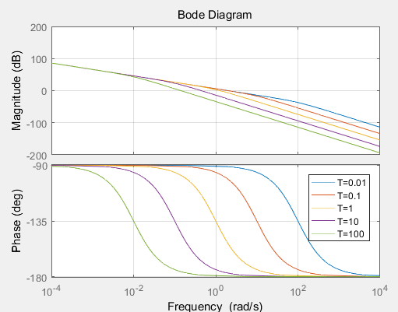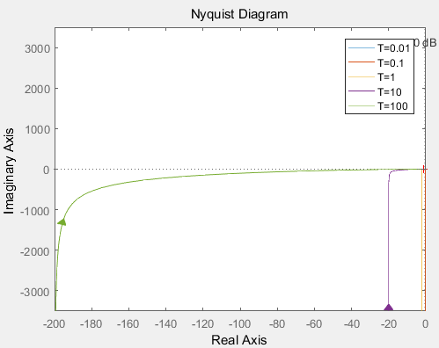

固定K=2，由上图可知，当时间常数增大时幅频特性的高频部分向左平移低频部分不改变，时间常数增大时相频特性向左平移，时间常数增大时奈奎斯特图的渐近线向左平移。

1. *T*固定，分别在同一幅图绘制不同开环增益*K*时的Nyquist图和Bode图，分析开环增益*K*的变化对Nyquist曲线和Bode图的影响。对给定的*K*和*T*，判断单位反馈闭环系统的稳定性。

|  |
| --- |
| T=1;  for K=[0.5,1,2,4,8]  num=[K];  den=[T,1,0];  sys=tf(num,den);  figure(1);  nyquist(sys);(bode(sys);)  hold on;  end  legend('K=0.5','K=1','K=2','K=4','K=8');  grid; |

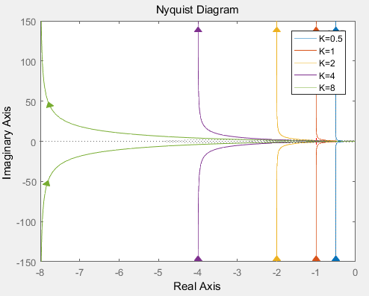

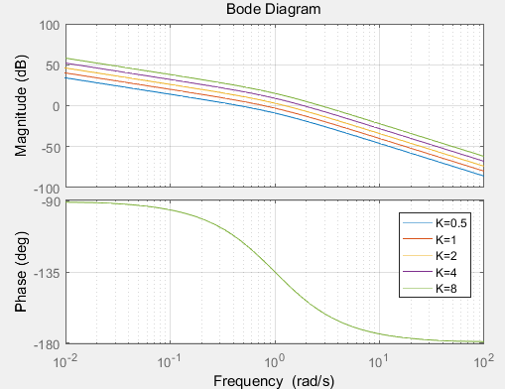

固定T=1，由上图可知，当增益增大时幅频特性向右平移，相频特性不改变，奈奎斯特图中的渐近线向左平移。

1. 固定*T*和，分别在同一幅图绘制不同*K*时的Nyquist图和Bode图；固定*T*和*K*，分别在同一幅图绘制不同时的Nyquist图和Bode图。分析*K*和的变化对Nyquist曲线和Bode图的影响, 并分析单位反馈闭环系统的稳定性。特别注意这一分界点。

|  |
| --- |
| T=1;  t=0.5;  for K=[0.5,1,2,4,8]  num=[K*t,K];  den=[T,-1,0];  sys=tf(num,den);  figure(1);  nyquist(sys);(bode(sys);)  hold on;  end  legend('K=0.5','K=1','K=2','K=4','K=8');  grid; |

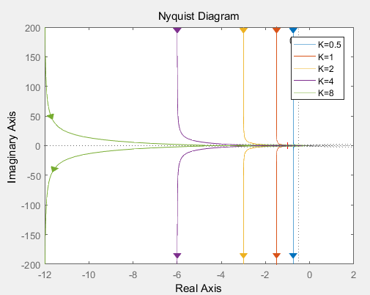

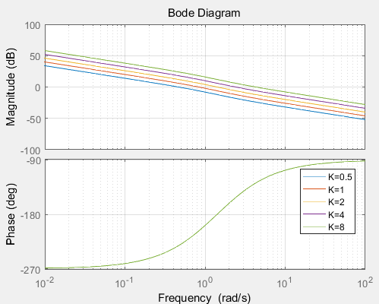

固定T=1，t=0.5，由上图可知，当增益增大时，波特图的幅频特性向右平移，相频特性不改变；奈奎斯特图的渐近线向左平移。

|  |
| --- |
| T=1;  K=1;  for t=[0.1,0.5,1,5,10]  num=[K*t,K];  den=[T,-1,0];  sys=tf(num,den);  figure(1);  nyquist(sys);(bode(sys);)  hold on;  end  legend('t=0.1','t=0.5','t=1','t=5','t=10');  grid; |

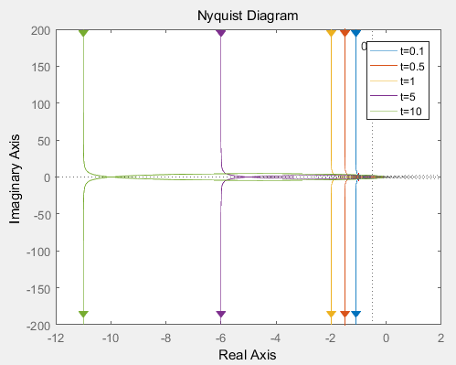

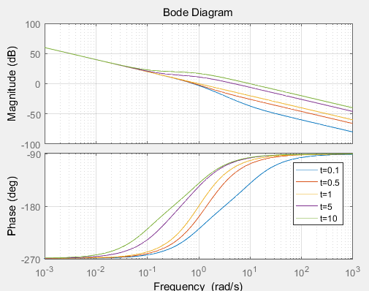

固定T=1，K=1，由上图可知，当分母非最小相位的惯性环节的时间常数增大时波特图的幅频特性低频部分不改变，高频部分向右平移，相频特性向左平移；奈奎斯特图中，时间常数增大图像的渐近线向左平移。

由开环传函可得，单位负反馈闭环系统的特征方程为，由Routh判据可得，当时闭环系统稳定，当时闭环系统临界稳定，当时闭环系统不稳定。